

**WEB BÁN HÀNG ONLINE – NHÓM23**

TÀI LIỆU KIẾN TRÚC THIẾT KẾ PHẦN MỀM – V1.0

**LỊCH SỬ THAY ĐỔI (REVISION HISTORY)**

TP HỒ CHÍ MINH, THÁNG 1 NĂM 2019

MÔN KIẾN TRÚC VÀ THIẾT KẾ PHẦN MỀM

Bộ môn Kỹ thuật phần mềm – Khoa Công nghệ thông tin – ĐH Công nghiệp TP. HCM

|  |  |  |  |
| --- | --- | --- | --- |
| *Ngày* | *Phiên bản* | *Mô tả* | *Người hiện thực* |
| *20/04/2019* | *0.1* | *Tạo tài liệu* | *Tất cả các thành viên nhóm* |
| *22/04/2019* | *0.2* | *Xác định các yêu cầu chức năng* | *Tất cả thành viên trong nhóm* |
| *24/04/2019* | *0.3* | *Thiết kế các mô hình cần thiết* | *Lê Tuấn Kiệt Nguyễn Thanh Tùng* |
| *26/04/2019* | *0.4* | *Hiện thực (viết code)* | *Lê Anh Tú* |
| *28/04/2019* | *0.5* | *Tiếp tục hiện thực và chỉnh sửa lại tài liệu cho phù hợp* | *Tất cả các thành viên nhóm* |
| *30/04/2019* | *1.0* | *Hoàn thành phần code và tài liệu nộp cho giáo viên.* | *Tất cả các thành viên nhóm* |

**MỤC LỤC**

**1.** **GIỚI THIỆU** 3

1.1 Tổng quan 3

1.2 Mục tiêu 3

1.3 Phạm vi 3

1.4 Các định nghĩa, thuật ngữ, từ viết tắt 3

1.5 Tài liệu tham khảo 3

**2.** **CÁC RÀNG BUỘC ĐÁNH GIÁ CHẤT LƯỢNG KIẾN TRÚC PHẦN MỀM** 4

2.1 Nền tảng kỹ thuật 4

2.2 Bảo mật 4

2.3 Độ tin cậy/Tính sẵn sàng (Reliability/Availability) 4

2.4 Toàn vẹn dữ liệu (Data Persistence) 4

2.5 Các công cụ phát triển kiến trúc 4

**3.** **MÔ TẢ KIẾN TRÚC** 5

3.1 Kịch bản 5

3.2 Logical view 6

3.3 Process view 6

3.4 Implementation view 6

3.5 Deployment view 6

3.6 Data view 6

**4.** **CÁC RỦI RO (RISKS)** 7

# **GIỚI THIỆU**

* Dựa trên nhu cầu thực tế về việc mua thiết bị mạng online nên nhóm em đã hiện thực thiết kế website bán thiết bị mạng online.

## Tổng quan

## Website đã thực hiện được các chức năng cơ bản của một trang web bán hàng online như: đăng nhập, đăng kí, xem chi tiết sản phẩm, thêm sản phẩm vào giỏ hàng,…

## Mục tiêu

* Mục tiêu là để đáp ứng nhu cầu đặt và mua các sản phẩm thiết bị mạng ngay trên trang web mà không cần phải ra tận của hàng khiến cho việc mua hàng thuận tiện hơn.

## Phạm vi

* Website cho phép khách hàng có thể xem chi tiết sản phẩm sau đó xác nhận thanh toán khi đã chọn xong sản phẩm, khách hàng chỉ có thể thanh toán khi đã đăng nhập vào hệ thống. Người quản trị có thể cập nhật các sản phẩm mới vào hệ thống.

## Các định nghĩa, thuật ngữ, từ viết tắt

## Tài liệu tham khảo

* *BUILD SHOPPING CART WITH SESSION IN ASP.NET MVC (*[http://learningprogramming.net/net/asp-net-mvc/build-shopping-cart-with-session-in-asp-net-mvc/?fbclid=IwAR19X9OE_8xDTrmBi1UKSsYBKkhXgwk8b4_H60QLWvoZr000UZsHGiyctXM](http://learningprogramming.net/net/asp-net-mvc/build-shopping-cart-with-session-in-asp-net-mvc/?fbclid=IwAR2rcd5iHUtde9skXH3F41dJ2A-xU1zTKQmp97n5UhhymVR3Vys2s2AdC88)*)*
* *YOUTUBE.COM*

# **CÁC RÀNG BUỘC ĐÁNH GIÁ CHẤT LƯỢNG KIẾN TRÚC PHẦN MỀM**

## Nền tảng kỹ thuật

* Sử dụng kiến trúc n-tier

## Bảo mật

* Đảm bảo các thông tin cá nhân của khách hàng như: tên, tài khoản, mật khẩu được bảo mật không bị rò rỉ thông tin ra ngoài.

## Độ tin cậy/Tính sẵn sàng (Reliability/Availability)

* Các sản phẩm của website đảm bảo được độ tin cậy cho người mua về chất lượng sản phẩm, tránh giả mạo.
* Website luôn sẵn sàng để người dùng truy cập mọi lúc mọi nơi, tránh trường hợp bị từ chối truy cập khi quá nhiều người cùng truy cập cùng lúc.

## Toàn vẹn dữ liệu (Data Persistence)

* Dữ liệu hay thông tin không bị thay đổi, mất mát trong khi lưu trữ.

## Các công cụ phát triển kiến trúc

* Enterprise Architect
* Visual Studio

# **MÔ TẢ KIẾN TRÚC**

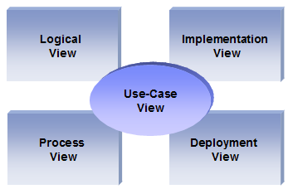

*Hình 2-1. Khung nhìn 4 + 1*

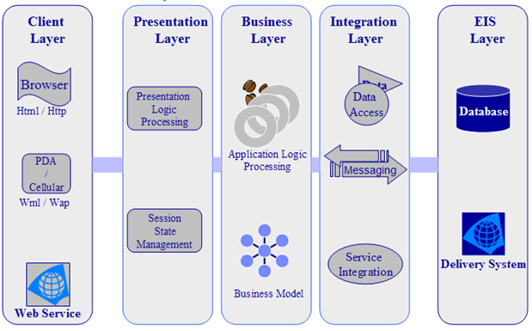

*Hình 2-2. Kiến trúc N-Tier cho hệ thống*

## Kịch bản

*Mô hình Use case (Use case diagram)*

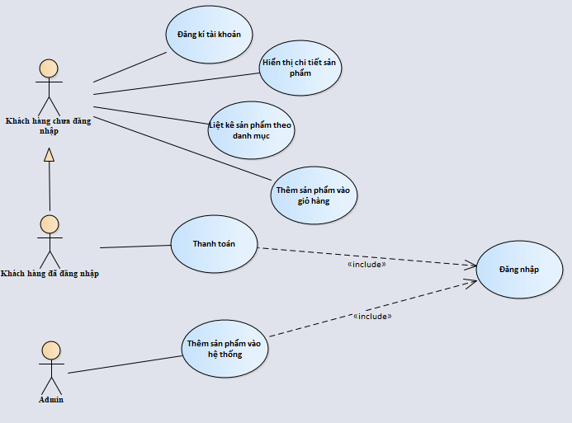

|  |  |  |  |  |
| --- | --- | --- | --- | --- |
| **ID** | **Tên Use case** | **Mô tả ngắn gọn Use case** | **Chức năng** | **Ghi chú** |
| UC001 | Đăng ký | Use case thực hiện việc đăng ký tài khoản trong hệ thống | Đăng ký để sử dụng các quyền trong hệ thống |  |
| UC002 | Đăng nhập | Use case thực hiện việc đăng nhập vào hệ thống | Đăng nhập vào hệ thống để sử dụng hệ thống theo phần quyền |  |
| UC003 | Hiển thị chi tiết sản phẩm | Use case thực hiện việc hiển thị chi tiết sản phẩm trong hệ thống | Hiển thị chi tiết sản phẩm có trong hệ thông |  |
| UC004 | Liệt kê sản phẩm theo danh mục | Use case thực hiện việc liệt kê sản phảm theo danh mục trong hệ thống | Liệt kê sản phẩm theo danh mục trong hệ thống |  |
| UC005 | Thêm sản phẩm vào giỏ hàng | Use case thực hiện việc thêm sản phẩm vào giỏ hàng | Thêm sản phẩm vào giỏ hàng |  |
| UC006 | Thanh toán | Use case thực hiện việc thanh toán sản phẩm có trong giỏ hàng | Thanh toán sản phẩm được thêm trong giỏ hàng |  |
| UC007 | Thêm sản phẩm vào hệ thống | Use case thực hiện việc thêm sản phẩm vào hệ thống | Thêm sản phẩm vào hệ thống |  |

*Bảng 2-1. Danh sách các tình huống hoạt động của ứng dụng*

*Trong đó: UC: Quy cách đánh số Use case và 001, 002…: là số thứ tự của use case trong mô hình Use case tổng quát.*

|  |  |
| --- | --- |
| *Use case: Đăng ký* | |
| *Mục đích:* | *Use case thực hiện việc đăng ký tài khoản* |
| *Mô tả:* | *Use case thực hiện việc đăng ký tài khoản, lưu thông tin tài khoản vào hệ thống* |
| *Tác nhân:* | *Khách hàng* |
| *Điều kiện trước:* | *Truy cập vào trang web* |
| *Điều kiện sau:* | *Đăng ký thành công, cơ sở dữ liệu thay đổi* |
| *Luồng sự kiện chính* | 1. *Tác nhân chọn đăng ký* 2. *Hệ thống hiển thị giao diện đăng ký* 3. *Tác nhân điền thông tin đăng ký* |
| *Luồng sự kiện phụ:* |  |
| *Luồng sự kiện ngoại lệ:* |  |

|  |  |
| --- | --- |
| *Use case: Đăng nhập* | |
| *Mục đích:* | *Use case thực hiện việc đăng nhập vào hệ thống* |
| *Mô tả:* | *Use case thực hiện việc đăng nhập vào hệ thống theo tài khoản của mình trong hệ thống* |
| *Tác nhân:* | *Khách hàng, admin* |
| *Điều kiện trước:* | *Có tài khoản đăng nhập* |
| *Điều kiện sau:* | *Đăng nhập thành công vào hệ thống, ngược lại hệ thống thông báo đăng nhập thất bại* |
| *Luồng sự kiện chính:* | 1. *Tác nhân chọn đăng nhập* 2. *Hệ thống hiển thị giao diện đăng nhập* 3. *Tác nhân nhập thông tin tài khoản và password* 4. *Hệ thống thực hiện việc ánh xạ các thông tin tác nhân nhập trong cơ sở dữ liệu* 5. *Nếu khớp , hệ thống hiện thị giao diện phù hợp với loại tác nhân đăng nhập* |
| *Luồng sự kiện phụ:* |  |
| *Luồng sự kiện ngoại lệ:* |  |

|  |  |
| --- | --- |
| *Use case: Hiển thị chi tiết sản phẩm* | |
| *Mục đích:* | *Use case thực hiện việc hiển thị chi tiết sản phẩm* |
| *Mô tả:* | *Use case thực hiện việc hiển thị chi tiết sản phẩm có trong hệ thống* |
| *Tác nhân:* | *Khách hàng, admin* |
| *Điều kiện trước:* | *Truy cập vào trang web* |
| *Điều kiện sau:* | *Hiển thị thông tin chi tiết sản phẩm được chọn* |
| *Luồng sự kiện chính:* | 1. *Tác nhân chọn chi tiết sản phẩm* 2. *Hệ thống hiển thị giao diện chi tiết sản phẩm được chọn* |
| *Luồng sự kiện phụ:* |  |
| *Luồng sự kiện ngoại lệ:* |  |

|  |  |
| --- | --- |
| *Use case: Liệt kê sản phẩm theo danh mục* | |
| *Mục đích:* | *Use case thực hiện việc hiển thị sản phẩm theo danh mục* |
| *Mô tả:* | *Use case thực hiện việc hiển thị sản phẩm theo danh mục có trong hệ thống* |
| *Tác nhân:* | *Khách hàng, admin* |
| *Điều kiện trước:* | *Truy cập vào trang web* |
| *Điều kiện sau:* | *Hiển thị giao diện sản phẩm có trong danh mục được chọn* |
| *Luồng sự kiện chính:* | 1. *Tác nhân chọn tên danh mục* 2. *Hệ thống hiển thị giao diện sản phẩm theo danh mục được chọn* |
| *Luồng sự kiện phụ:* |  |
| *Luồng sự kiện ngoại lệ:* |  |

|  |  |
| --- | --- |
| *Use case: Thêm sản phẩm vào giỏ hàng* | |
| *Mục đích:* | *Use case thực hiện việc thêm sản phẩm vào giỏ hàng* |
| *Mô tả:* | *Use case thực hiện việc thêm sản phẩm vào giỏ hàng* |
| *Tác nhân:* | *Khách hàng, admin* |
| *Điều kiện trước:* | *Đăng nhập vào hệ thống* |
| *Điều kiện sau:* | *Thêm thành công sản phẩm vào giỏ hàng* |
| *Luồng sự kiện chính:* | 1. *Tác nhân chọn chi tiết sản phẩm mình muốn thêm vào giỏ hàng* 2. *Tác nhận chọn thêm vào giỏ hàng* 3. *Hệ thống thêm sản phẩm vào giỏ hàng* |
| *Luồng sự kiện phụ:* | * 1. *Có tiếp tục thêm vào giỏ hàng*      1. *Nếu có bấm vào thêm sản phẩm khác vào giỏ hàng*      2. *Quay lại bước 1* |
|  |  |

|  |  |
| --- | --- |
| *Use case: Thanh toán* | |
| *Mục đích:* | *Use case thực hiện việc thanh toán* |
| *Mô tả:* | *Use case thực hiện việc thanh toán các sản phẩm có trong giỏ hàng* |
| *Tác nhân:* | *Khách hàng, admin* |
| *Điều kiện trước:* | *Đăng nhập vào hệ thống* |
| *Điều kiện sau:* | *Thanh toán thành công , lưu thông tin hóa đơn vào cơ sở dữ liệu* |
| *Luồng sự kiện chính:* | 1. *Tác nhân thực hiện việc thêm sản phẩm vào giỏ hàng* 2. *Tác nhân chọn số lượng* 3. *Tác nhân chọn thanh toán* 4. *Hệ thống hiển thị hóa đơn và lưu chi tiết hóa đơn vào hệ thống* |
| *Luồng sự kiện phụ* | * 1. *Tác nhân muốn tiếp tục thực hiện việc thêm sản phẩm*   *2.1.1 Nếu có , quay lại bước 1* |
| *Luồng sự kiện ngoại lệ* |  |

|  |  |
| --- | --- |
| *Use case: Thêm sản phẩm vào hệ thống* | |
| *Mục đích:* | *Use case thực hiện việc thêm sản phẩm* |
| *Mô tả:* | *Use case thực hiện việc thêm sản phẩm vào hệ thống* |
| *Tác nhân:* | *Admin* |
| *Điều kiện trước:* | *Đăng nhập vào hệ thống bằng tài khoản của admin* |
| *Điều kiện sau:* | *Sản phẩm được lưu vào hệ thống , cơ sở dữ liệu bị thay đổi* |
| *Luồng sự kiện chính:* | 1. *Tác nhân chọn thêm sản phẩm* 2. *Hệ thống hiển thị giao diện thêm sản phẩm* 3. *Tác nhận thực hiện việc điền thông tin sản phẩm* 4. *Tác nhân chọn thêm sản phẩm* 5. *Hệ thống thêm sản phẩm vào hệ thống , hiển thị thông báo thành công* |
|  |  |
|  |  |

## Logical view

* *Overview*
* *Subsystems*
* *Layering*
* *Class diagram*

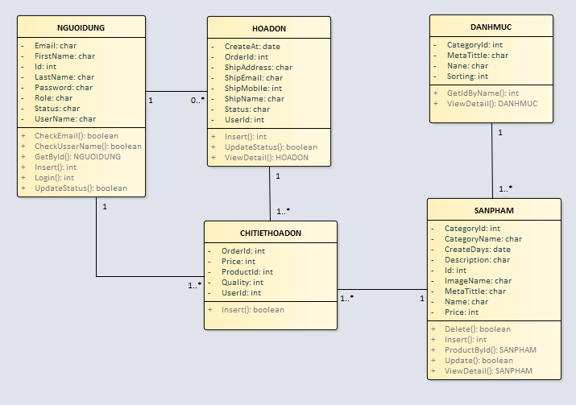

## Process view

* + 1. Activity diagram đăng kí

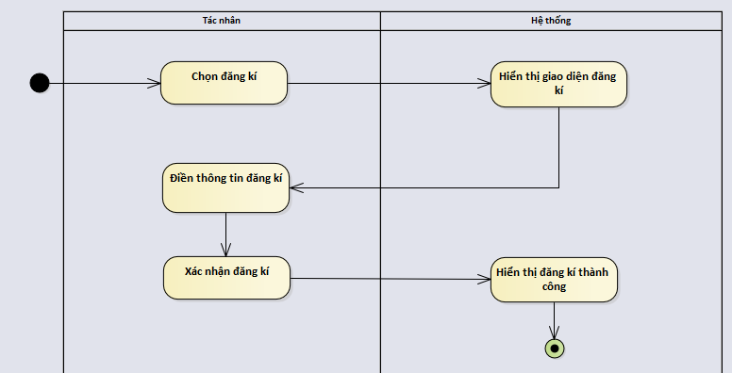

* + 1. Activity diagram đăng nhập

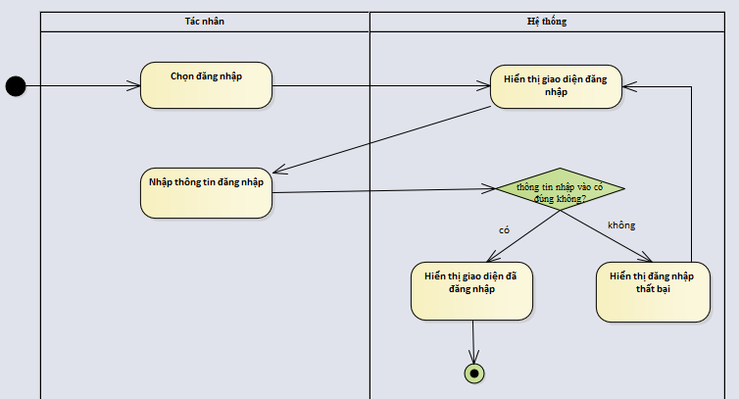

* + 1. Activity diagram hiển thị chi tiết sản phẩm

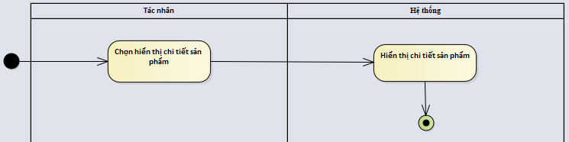

* + 1. Activity diagram hiển thị sản phẩm theo danh mục

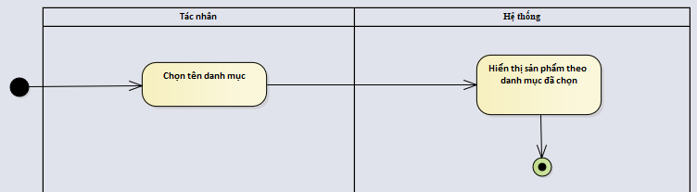

* + 1. Activity diagram thêm sản phẩm vào giỏ hàng

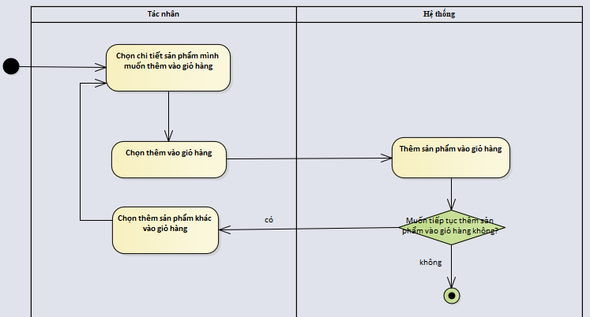

* + 1. Activity diagram thanh toán

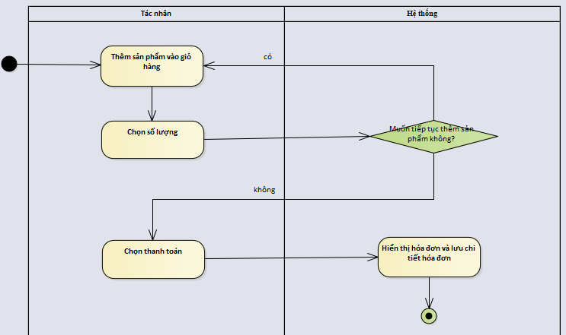

* + 1. Activity diagram thêm sản phẩm vào hệ thống

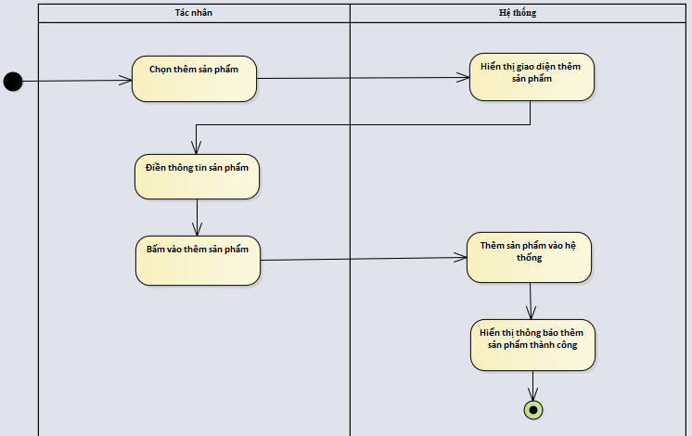

## Implementation view

*Component diagram*

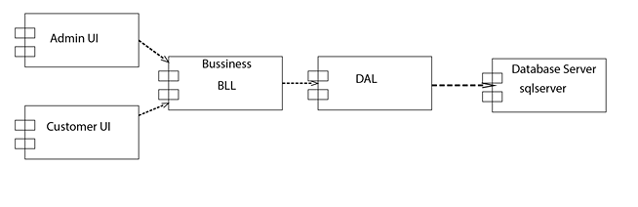

## Deployment view

*<Mô hình triển khai của phần mềm>.*

## Data view

## 

# **CÁC RỦI RO (RISKS)**